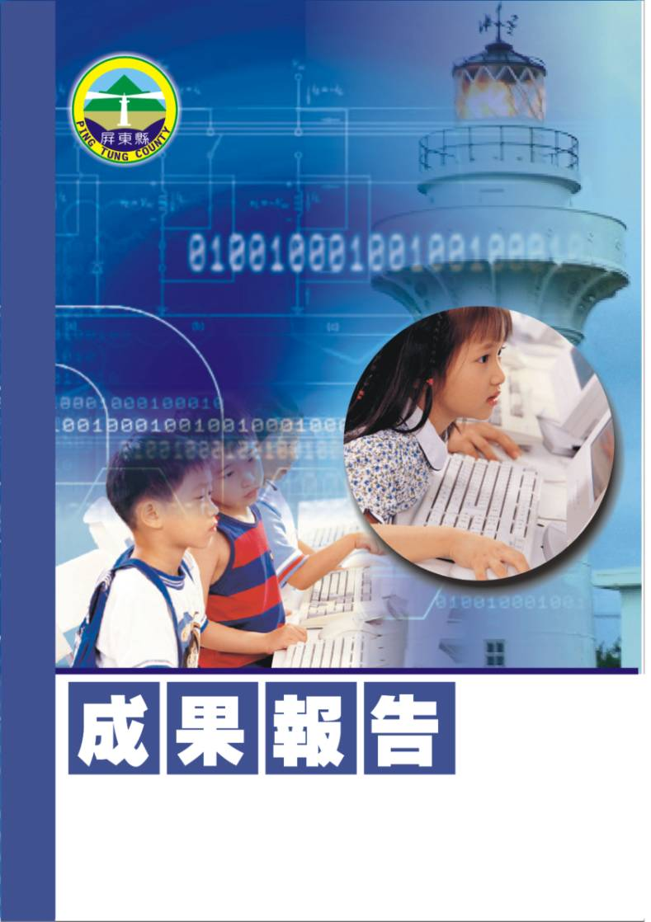
屏東縣潮東國民小學辦
理九十七學年度第一學期教師週三進修
【班級經營策略分享研習】
潮州鎮潮東國民小學
辦理日期：97年10月22日
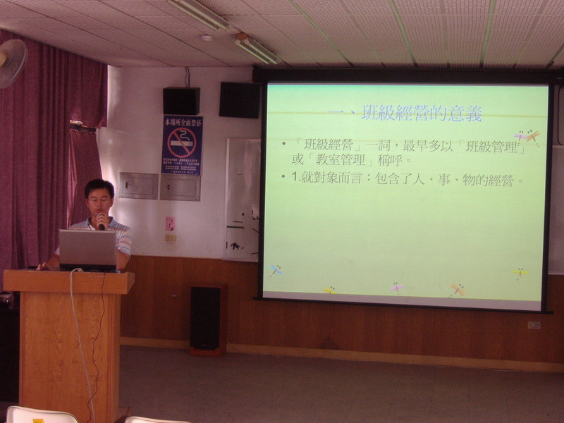
指導教授或長官 | 李志鵬校長
縣府核准文號 | 屏府教學字第0970191382號
參加對像及人數 | 潮東國小
主辦單位 | 潮東國小
協辦單位 | 總務處
承辦處室 | 教導處
辦理時間及研習地點 | 97年10月22日13:30至16:30。潮東國小視聽教室
研習內容 | （一）班級經營策略—在課業學習方面  （二）班級經營策略—在班級氣氛方面  （三）班級經營策略—特殊個案處理方式
預期效果 | 一、教師提供實際教學上之經驗分享。  二、透過全體教師提供的回饋，達到自我修正與學習運用。  三、集思廣益，互相學習，促進同仁自我成長。

屏東縣潮東國民小學辦理九十七學年度第一學期
週三教師進修實施計畫【班級經營策略分享】
- 依 據：
一、本校97學年度學校行事曆。
二、屏府教學字第0970170984號辦理。
貳、目 的：
一、教師提供實際教學上之經驗分享。
二、透過全體教師提供的回饋，達到自我修正與學習運用。
三、集思廣益，互相學習，促進同仁自我成長。
參、 實施辦法：
一、 指導單位：屏東縣政府。
二、 主辦單位：屏東縣潮東國小。
三、 承辦處室：潮東國小教導處。
四、 辦理時間：97年10月22日13:30至16:30。
五、 參加對象：潮東國小親師生共14人。
六、 活動地點：潮東國小視聽教室。
七、 研習內容（課程內容或大綱）：
（一）班級經營策略—在課業學習方面
（二）班級經營策略—在班級氣氛方面
（三）班級經營策略—特殊個案處理方式
八、 認證：報請縣府核定研習時數計3小時。
九、 經費：由學校經常費支應。
十、評鑑：各場次成果彙整成光碟乙份，期末函報縣府查核。
肆、本計畫經呈報縣府核定後實施之，修正亦同。
主辦人： 陳志宏 主任： 陳志宏 校長： 李志鵬

參加人員名冊
編號 | 服務單位 | 姓名 | 備註 | 編號 | 服務單位 | 姓名 | 備註
1 | 潮東國小 | 陳志宏
2 | 潮東國小 | 郭增武
3 | 潮東國小 | 洪春友
4 | 潮東國小 | 張薰方
5 | 潮東國小 | 林筱娟
6 | 潮東國小 | 林淑英
7 | 潮東國小 | 林斐蘭
8 | 潮東國小 | 黃瑜貞
9 | 潮東國小 | 蔡瑋傑
10 | 潮東國小
11 | 潮東國小
12 | 潮東國小
13
14
15
16
17
18
19
20
21
22
23
24
25

